

COLEGIO CHAMPAGNAT

EDUCACIÓN EN LA FE

**CONTROL DE LECTURA: EL REINO DE DIOS**

**Profesor:** David Aarón Cortez Girón

**Alumno:** Fernando José Fuentes Castillo #10

**Grado:** Segundo año              **Sección:** B

San Salvador, 14 de marzo de 2022

**CONTROL DE LECTURA PARA SEGUNDO AÑO “A” Y “B”**

**PARABOLAS SOBRE EL REINO DE LOS CIELOS**

**SENTIDO DE LA ORACIÓN**

***Rúbrica sobre el control de lectura***

-Portada o carátula.

**- Nombre del Profesor**: David Aarón Cortez

**-Contestar:** cada pregunta en un mínimo de 50 palabras

-**Desarrolle:** las respuestas con sus propias palabras

- **Fuente:** Times New Roman

**-Tamaño:** 12

**-Alineación:** Justificado

**-Interlineado:** 1.5

**- Realizar**: en forma individual

**-Valoración:** 15% primer bimestre

-Se evaluará redacción y ortografía.

Fecha de presentación de trabajo: **14 de marzo de 2022**

# Primera parábola del Reino de Dios

**LA CIZAÑA (Mateo 13, 24-30)**

«El Reino de Dios es semejante a un hombre que sembró buena semilla en un campo. Mientras sus hombres dormían, vino su enemigo, esparció cizaña en medio del trigo y se fue. Pero cuando creció la hierba y llevó fruto, apareció también la cizaña. Los criados fueron a decir a su amo: ¿No sembraste buena semilla en tu campo? ¿Cómo es que tiene cizaña? Él les dijo: Un hombre enemigo hizo esto. Los criados dijeron: ¿Quieres que vayamos a recogerla? Les contestó: ¡No!, no sea que, al recoger la cizaña, arranquéis con ella el trigo. Dejad crecer juntas las dos cosas hasta la siega; en el tiempo de la siega diré a los segadores: Recoged primero la cizaña y atadla en haces para quemarla, pero el trigo recogedlo en mi granero».

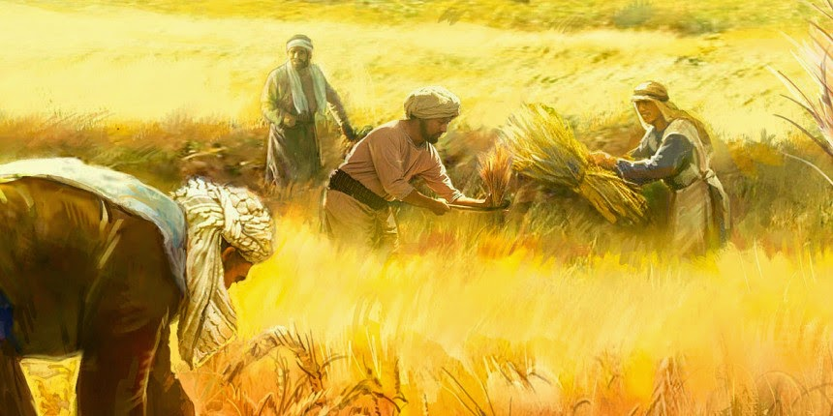

**Preguntas de comprensión:**

Después de leer el texto. Contesta las siguientes preguntas.

**1. ¿Qué mensaje nos quiere trasmitir Jesús?**

**R/** Que la hora de juzgarnos, Jesús vendrá a separar a los buenos de los malos. El Señor es justo, y por eso, no quiere que justos paguen por pecadores. Si simplemente quisiera castigar a la humanidad por los errores y los fallos de muchos, entonces todos estaríamos condenados. Pero incluso si sólo fuera uno aquel o aquella que pudiera salvarse (como el trigo) Dios se compromete a apartarlo de la cizaña, y llevarlo al granero para que no se pierda en el fuego de los pecadores.

**2. -¿Qué ordena el sembrador que se haga con la cizaña?**

**R/** El sembrador pide que separen la cizaña del trigo. Primero, le sugieren sacar la cizaña y cortarla de raíz, para que no siga creciendo. Sin embargo, si el sembrador hubiese aceptado, gran parte del trigo también se hubiera perdido, dañando la cosecha. Así, Dios hace el papel del sembrador, y planea tomar las decisiones más justas para aquellos que lo merecen.

**3 -En la parábola qué significado tiene la cizaña**

**R/** La cizaña simboliza al pecado. El mal crece en las partes que son buenas, y cuando lo hace, mucha parte de ellas se echan a perder. Sin embargo, Dios, que todo lo sabe, es capaz de distinguir el “trigo” de la “cizaña”. Cuando el enemigo llega a esparcir la cizaña al campo del sembrador, este sabe que la cizaña no ha crecido sola: **alguien la ha puesto ahí.** Por ello, sabe que la culpa no es del trigo que acababa de sembrar, sino de aquel que vino a poner el mal entre el bien.

**4 - ¿Por qué utiliza Jesús esta parábola?**

**R/** Esta parábola es una manera de decirnos que, incluso rodeados de cizaña, nosotros tenemos que crecer para ser llevados al granero del trigo. No podemos esperar a que la cizaña nos consuma y nos corrompa, sino seguir el sendero de las enseñanzas de Dios y no dejarnos corromper por las malas practicas inculcadas por el enemigo. El mensaje de Jesús es claro: aquellos que sean buenos, se irán con Dios. Pero aquellos que sean malos, como la cizaña, serán llevados al fuego como castigo.

**5 - ¿Qué significado tiene la parábola para ti?**

**R/** Para mí, la parábola es un mensaje para todos nosotros como cristianos. Cuando pensamos en el pecado, pensamos en la imagen de un demonio, o de actos atroces, sin darnos cuenta de que, en realidad, el pecado está más cerca de nosotros de lo que pensamos. Puede estar, incluso, creciendo a nuestro lado, y nosotros no nos daremos cuenta. Por ello, una de las mejores maneras de contrarrestar al pecado es acercándonos a Dios, el sembrador, y manteniéndonos en su camino de bien. No se tratade vivir evitando el pecado constantemente, sino de reconocerlo y arrepentirnos.

# Segunda parábola sobre El Reino de Dios

**GRANO DE MOSTAZA (Mateo 13, 31-32)**

«El Reino de Dios es como un grano de mostaza que toma un hombre y lo siembra en su campo. Es la más pequeña de todas las semillas; pero cuando crece es la mayor de las hortalizas y se hace árbol, de tal suerte que las aves vienen y anidan en sus ramas».



**Preguntas de comprensión:**

Después de leer el texto. Contesta las siguientes preguntas.

**1.- ¿De qué trata, principalmente, el texto?**

**R/** El texto es acerca de la semilla de mostaza, una de las parábolas más famosas expuestas por Jesús. En ella, se nos hace un símil entre la pequeñez de esta y el Reino de Dios. Cuando nosotros, como cristianos, aceptamos a Dios en nuestras vidas, estamos dando paso al crecimiento de nuestra fe. Por ello, podríamos decir que la fe de las personas puede ser tan pequeña como el grano de mostaza, pero criada y cultivada en terreno fértil puede convertirse en el árbol más grande.

**2.- ¿A qué conclusiones llega el autor sobre el tema?**

**R/** Las conclusiones, aunque no son explícitas, son bastante claras: La gracia de Dios puede transformar las cosas más pequeñas e insignificantes en las cosas más grandes y fértiles. Mateo nos expone en este evangelio que, para llegar a ser tan grande como el árbol de mostaza, no se necesita un comienzo enorme. Se puede empezar de poco, y eventualmente todo el esfuerzo que hemos puesto en nuestro crecimiento personal crecerá, y se convertirá en ese árbol donde incluso otras personas puedan buscar refugio.

**3.- ¿Qué proyecciones puede tener la parábola?**

**R/** Las proyecciones que la parábola atribuye sobre las personas son principalmente dos: la pequeñez de la fe y los frutos de su práctica. Cuando una persona va comenzando su vida espiritual, o ha perdido gran parte de ella en un período de tiempo, esta necesita de fortaleza y mucha paciencia para recuperarla. Parte de esto se debe, muchas veces, a nuestra desesperación de una respuesta de Dios. Por ello, Jesús nos llama a aceptar al Señor en nuestros corazones, y dejar que esa semilla se convierta en un gran árbol.

**4.- ¿Qué opinan las personas sobre?**

**R/** Esta lectura es una de las más populares entre los cristianos, no solo por su significado, sino también por la manera que tiene Jesús de realizar una comparación con la que muchos de nosotros nos podemos sentir identificados. Por un lado, habla de la pequeñez de un grano de mostaza, y por el otro, de la grandeza del árbol. Lo que somos, y a lo que aspiramos.

**5.- ¿Por qué crees compara el Reino de Dios con un grano de mostaza?**

**R/** La comparación viene del propio concepto de la fe: si nosotros no dejamos que ese grano crezca dentro de nosotros, se quedará pequeño, igual que un grano de mostaza. Pero, por el contrario, si la ponemos en práctica todos los días, y oramos a Dios para fortalecerla, será no sólo como el gran árbol que se describe en la parábola, sino que, además, será una manera del Señor de dejarnos entrar junto a Él a la vida eterna.

**6.- ¿Con qué objeto o imagen hubieras comparado el Reino de Dios?**

**R/** En mi caso, creo que el Reino de Dios es como una página en blanco, que se le otorga a todas las personas al nacer. Todos nosotros podemos hacer lo que queramos con esa página. La podemos arrugar, la podemos romper, la podemos manchar, o podemos escribir con ella una historia, nuestra historia. Por ello, está en nosotros hacer que esa página en blanco signifique algo, y también está en nosotros la capacidad de recuperarla, por más destruida que este.

# Tercera parábola sobre El Reino de Dios

**PERLA PRECIOSO (Lucas 15, 11-32)**

También el reino de los cielos es semejante a un mercader que busca buenas perlas, que habiendo hallado una perla preciosa, fue y vendió todo lo que tenía, y la compró.

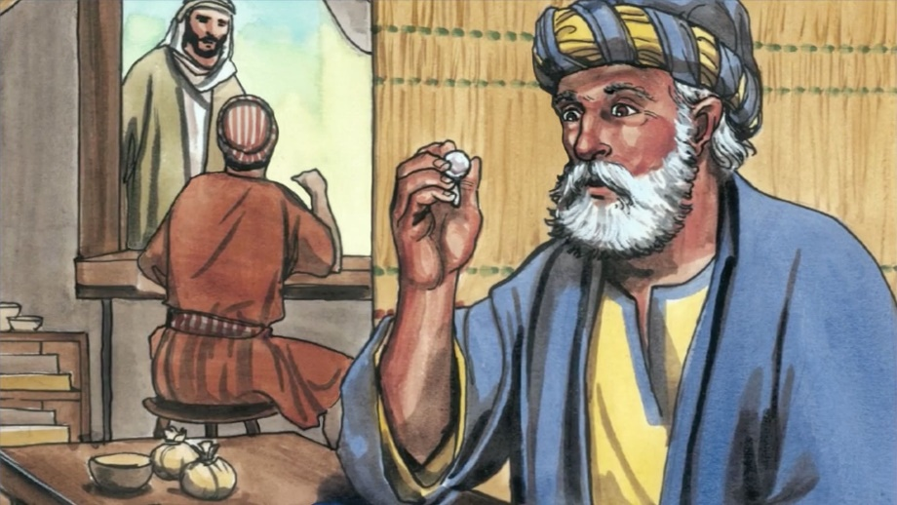

**Preguntas de comprensión:**

Después de leer el texto. Contesta las siguientes preguntas.

**1-. ¿De qué se trata, principalmente, el texto?**

**R/** De un mercader, que viendo el valor de una de perla, decide vender todo lo que tenía para asegurarse que esa perla esté en buenas manos. Esta parábola es muy significativa, pues nos demuestra el verdadero valor que tiene un cristiano que practica la Palabra para Dios. No solamente se sentirá más pleno consigo mismo, sino que resaltará sobre las demás perlas, y tendrá más brillo que estas.

**2-. ¿Por qué es comparado El Reino con unas perlas?**

**R/** Porque, teniendo a tantas perlas de dónde escoger, Dios daría lo que fuera por aquellas que tienen más brillo, y resaltan por sobre las demás por sus virtudes y valores. Cuando la parábola habla del mercader, se refiere al Señor, y cuando habla de las perlas, habla de nosotros los cristianos, cuyo objetivo final debería ser el de parecernos a aquella perla, por la cual Dios vendería todas sus pertenencias.

**3-. ¿Venderías todo por obtener estas perlas? Explica la respuesta**

**R/** El valor de estas perlas no viene dado por un precio, sino por un enriquecimiento espiritual. Aquellas personas que, habiéndolo dejado todo previamente para seguir las enseñanzas de Jesús consiguieron el brillo deslumbrante que resaltó sobre las demás, merece que todos aquellos que la descubran también dejen todo lo que tienen para conseguirla. El crecimiento personal y espiritual de uno mismo debería ser el objetivo de todo ser humano, por lo que, aquel que lo logre, será valorado como una perla preciosa.

**4- ¿Te has preguntado cómo es El reino de Dios? Si o no y explica**

**R/** Realmente, nunca me he parado a reflexionar en le verdadero significado del reino de Dios. Usualmente, siempre pienso en este como un espacio fantástico, alejado de la realidad, rodeado de nubes, y con un gran trono en el centro, donde reina el Señor. Pero, en la vida real, el Reino de Dios ni siquiera tiene por qué ser un lugar. Puede ser, incluso, una persona, por lo que, cuando pensamos en ello, podemos encontrar el valor en cosas que pensábamos que no lo tenían. Por ello, aunque no me he preguntado con suficiente vehemencia el verdadero significado del Reino de los cielos, creo que es un concepto sumamente importante para cualquier cristiano, y para entender el verdadero significado del mensaje de Dios.